【about区】

整体思路:设置一个大的div，然后设置这个div居中，注意这里的宽度要和GALLERY区的宽度一致，建议设置为1000px左右，里面3个小的div，设置浮动使显示在一行。

最后在设置一个div容纳遮罩的这部分，并使用绝对定位，要相对于上面说到的大div。

具体该填充多少值可以参考原型图。

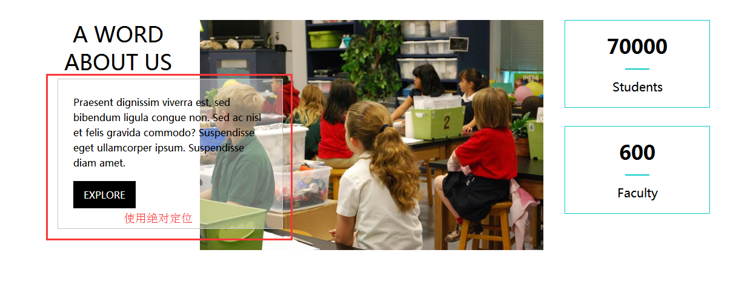

每个文字部分的区块要有指向图片的箭头,这个使用border做，并且需要使用position将其定位到相应的位置，

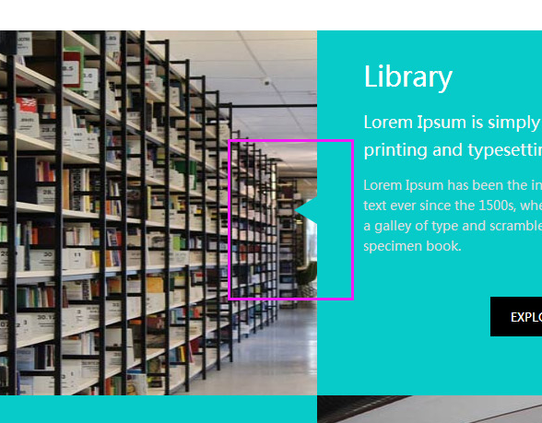

下面是右三角形的小例子，可以参考一下：

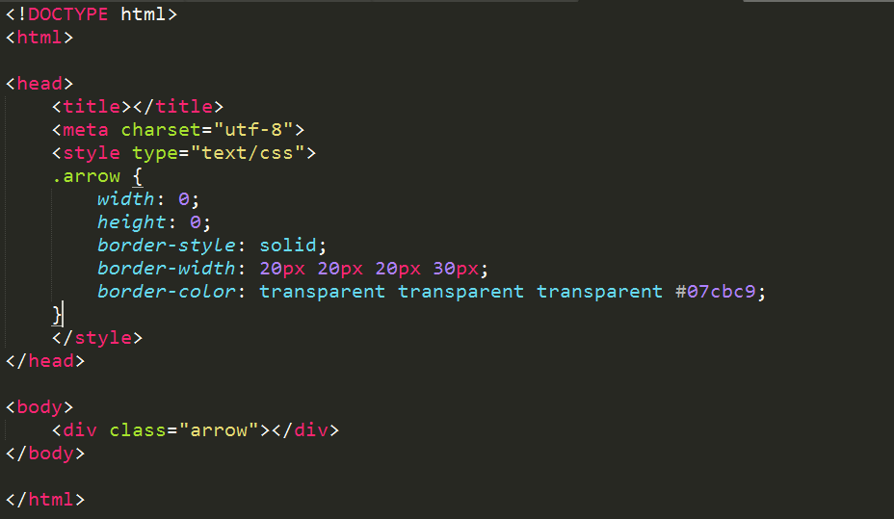

【GALLERY】

三列内容没有居中显示,建议参考下图所示的思路修改代码:

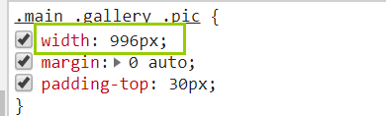 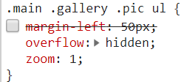 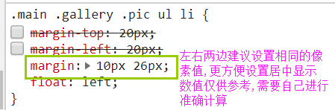

以上是你作业中的一些问题，建议完善一下，争取做到更好~

如果还有其他的问题，可以到问答区进行提问，助教老师会为你答疑解惑。

祝学习愉快！